编译原理课程实践-代码生成器

学 院：
专 业：
班 级：
姓 名：
学 号：
指导教师：

- 实验目的
BITMiniCC实验的目的是指导和帮助学生通过实践环节深入理解与编译实现有关的形式语言理论基本概念，掌握编译程序构造的一般原理、基本设计方法和主要实现技术，并通过运用自动机理论解决实际问题，从问题定义、分析、建立数学模型和编码的整个实践活动中逐步提高软件设计开发的能力。
此次实验是BITMiniCC实验的代码生成部分，其目的是利用高级语言设计并实现一个代码生成程序，加深对代码生成过程及基本理论知识的理解，并在实验中掌握代码生成的方法。
二、实验内容
代码生成实验：
该实验选择 C 语言的一个子集，基于 BIT-MiniCC 构建 C 语法子集的代码生成模块，该语法分析器能够读入 XML 文件形式的语法分析树，进行寄存器分配，并生成 MIPS 或者 X86 汇编代码。
需要说明的是，生成汇编程序是该部分的基本要求；进一步地，如果生成的是 MIPS 汇编，则要求汇编代码能够在 BIT-MiniCC 集成的 MIPS 模拟器中运行（注意 config.xml 的最后一个阶段“simulating”的“skip”属性配置为“false”）；如果生成的是 X86 汇编，则要求使用 X86 汇编器生成 exe 文件并运行。
三、实验具体过程和步骤
实现语言：java JDK 1.8
3.1 代码生成实验分析
代码生成实验输入为经过变换后的抽象语法树test.tree2，输出的目标代码为MIPS的汇编码test.code。老师所给的BIT-MiniCC代码框架中已经包含为变量分配寄存器，包含MIPS的输入输出的函数调用、简单的加减运算以及MIPS汇编码必要的堆栈进行设置。
input
output
抽象语法树
MIPS汇编码
代码生成

本实验自己设计的代码生成部分拟在模板的基础上添加for循环的多层嵌套、if分支语句（包含大于、小于、大于等于、小于等于、等于）、++、--等运算操作。生成完整的MIPS汇编码完成相应计算并输出结果。
3.2实验要用到的寄存器及MIPS指令
寄存器名 | 寄存器用途
Zero | 永远返回0
$v0-$v1 | 存储表达式或者是函数的返回值
$a0-$a3 | 存储子程序的前4个参数，在子程序调用过程中释放
$t0-$t7 | 存储临时变量
$s0-$s7 | 存储静态变量
$t8-$t9 | 属性同$t0~$t7
$sp | 栈指针，指向栈顶
 | 返回地址
  $ra
$fp | 帧指针
指令 | 用途
lw 寄存器，RAM_source | 从内存中 复制 RAM_source 的内容到 对应的寄存器中
li register_destination, value | 把立即数赋值到寄存器
sub $t2,$t3,$t4 | $t2 = $t3 Ð $t4
addi $t2,$t3, 5 | $t2 = $t3 + 5
addu $t1,$t6,$t7 | $t1 = $t6 + $t7
subu $t1,$t6,$t7 | $t1 = $t6 + $t7
mult $t3,$t4 | $t3*$t4
div $t5,$t6 | $t5/$t6
beq $t0,$t1,target | $t0 = $t1时跳转到target
blt $t0,$t1,target | $t0<$t1时跳转到target
ble $t0,$t1,target | $t0<=$t1时跳转到target
bgt $t0,$t1,target | $t0>$t1时跳转到target
bge $t0,$t1,target | $t0>=$t1时跳转到target
bne $t0,$t1,target | $t0!=$t1时跳转到target
j target | 无条件跳转到target
j $t3 | 跳转到$t3给出的地址处
jal sub_label | 函数调用
jr $ra | 函数调用返回
3.3 if语句与for语句目标代码结构
3.3.1 if语句
if→(er) S1
 | Er.code | Goto er.true
 | Er.code | Goto er.fslse
Er.true: | S1.code
Er.false:

3.3.2 for语句
A→for(e1;e2;e3) S
 | E1.code
L1: | E2.code
 | 测e2.code
 | (Jt, , ,L2)
 | (Jf, , ,L3)
L4: | E3.code
 | (J , , ,L1)
L2: | S.code
 | (J , , ,L4)
L3:

3.4代码实现说明
在eclipse中导入下载的BIT-MINICC文件后用java语言在bit.minisys.minicc.coden.MimiCCMIPSCodeGen中添加代码并在bit.minisys.minicc.coden下创建function.java、genforCode.java、genifCode.java类。
本实验采用BIT-MINICC框架完成预处理、词法分析、语法分析等工作，修改的代码为bit.minisys.minicc.coden中的代码。本代码生成支持for循环语句的多层嵌套、if分支语句、加减运算、++、--以及函数调用等功能。
- MimiCCMIPSCodeGen类
代码模板，在genCode(String iFile, String oFile, TreeNode root)方法的分支语句中加入对“iterationStatement”即循环语句和“selectionStatement”即if语句的判断。并调用相应的方法进行for循环和if语句的代码生成。
- genifCode类
genifCode类主要作用为依据if语法规则根据抽象语法树中<TNT_SEL_STMT_IF name="selectionStatement">.....</TNT_SEL_STMT_IF>部分的内容生成相应的目标代码。
主要变量：
private String iftrue="iftrue";//if语句条件为真时跳转到的标号
private String iffalse="iffalse";//if语句条件为假时跳转到的标号。
主要方法：
1.public String GenifCode(TreeNode root, SymbolTable st, SymbolEntryFunc sef,MIPS mips,String times)被MimiCCMIPSCodeGen类调用，用于if分支语句中的if-true和if-flase标号名称。
2.public String genifCode(TreeNode root, SymbolTable st, SymbolEntryFunc sef,MIPS mips)
根据语法树递归调用自身生成if分支语句的MIPS目标代码。
- genforCode类
genforCode类主要作用为依据for循环的语法规则根据抽象语法树中<TNT_UNKNOWN name="iterationStatement">........</TNT_UNKNOWN>部分的内容生成相应的目标代码。
主要变量：
private String f1;
private String f2;
private String f3;
private String f4;
Private String time;
//翻译for循环语句是所需要的四个标号，每个for循环标号名字不同，变量time记录程序中for循环的个数（以String形式表示），每个for循环有自己的唯一的序号，根据自己的序号对四个标号进行命名。
主要方法
- public String GenforCode(TreeNode root, SymbolTable st, SymbolEntryFunc sef,MIPS mips,String times)被MimiCCMIPSCodeGen类调用，用于for循环语句中标号名称的设置。
- public String genforCode(TreeNode root, SymbolTable st, SymbolEntryFunc sef,MIPS mips)
遍历语法树递归调用自身生成for循环MIPS目标代码，支持for循环的嵌套。

- 运行效果截图
4.1配置文件
将文件中的config.xml配置文件的skip全部设置为false，采用框架完成预处理、词法分析、语法分析等工作，将代码生成部分的path设置为自己修改过bit.minisys.minicc.coden.MimiCCMIPSCodeGe。
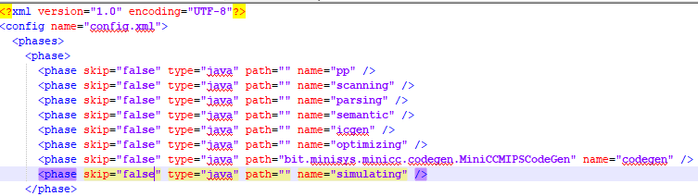
4.2测试运行
在eclipse内运行结果：
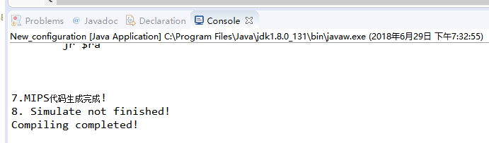
在input文件中生成的各种中间文件以及最终的test.code MIPS的汇编码:
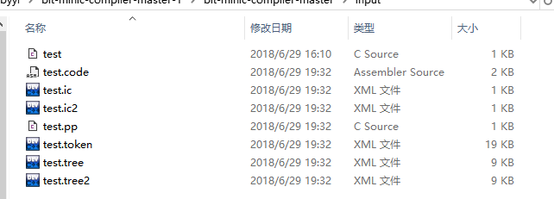

在test.c中输入的源程序：
int main(){
int a,b,i, j,k;
a = MARS_SCANF_I();
b = MARS_SCANF_I();
if(b>100)
{
b=1;
}
for(i=1;i<=3;i++)
{
for(j=1;j<=3;j++)
{
for(k=1;k<=2;k++)
{
a = a + b;
}
}
}
if(a>50)
{
a=0;
}
MARS_PRINTF_I(a);
return 0;
}

包含for语句的三重循环，

生成的抽象语法树(部分)：
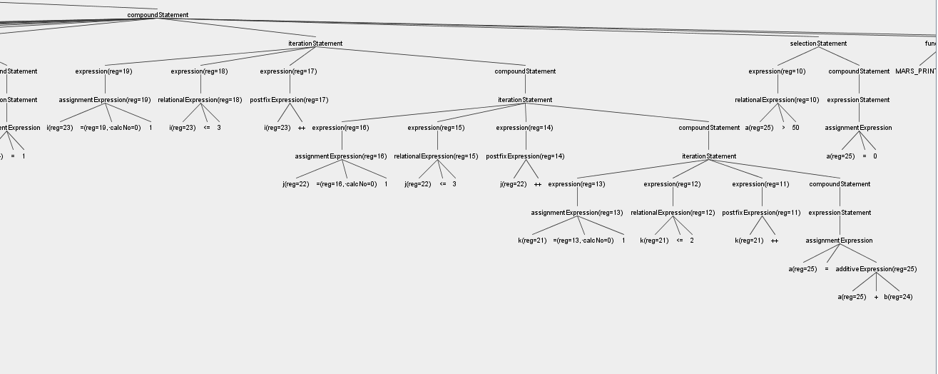

生成的MIPS汇编码(for循环以及if分支语句的关键部分)：
第一行为第一个if语句开始，最后一行为第二个if语句结束，中间包含for语句三重循环执行a=a+b的汇编码。

move $t8, $v0  bgt $t8,100,iftrue1  ble $t8,100,iffalse1  iftrue1:  li $t0,1  move $t8,$t0  iffalse1:  li $t0,1  move $s7,$t0  for11:  ble $s7,3,for21  bgt $s7,3,for31  for41:  addi $s7,$s7,1  j for11  for21:  li $t0,1  move $s6,$t0  for12:  ble $s6,3,for22  bgt $s6,3,for32  for42:  addi $s6,$s6,1  j for12  for22:  li $t0,1  move $s5,$t0 | for13:  ble $s5,2,for23  bgt $s5,2,for33  for43:  addi $s5,$s5,1  j for13  for23:  add $t9, $t9, $t8  j for43  for33:  j for42  for32:  j for41  for31:  bgt $t9,50,iftrue12  ble $t9,50,iffalse12  iftrue12:  li $t0,0  move $t9,$t0  iffalse12:

4.3模拟运行
模拟环境：Mars4_5
4.3.1在Mars中打开test.code后编译：在MarsMessage栏显示编译成功
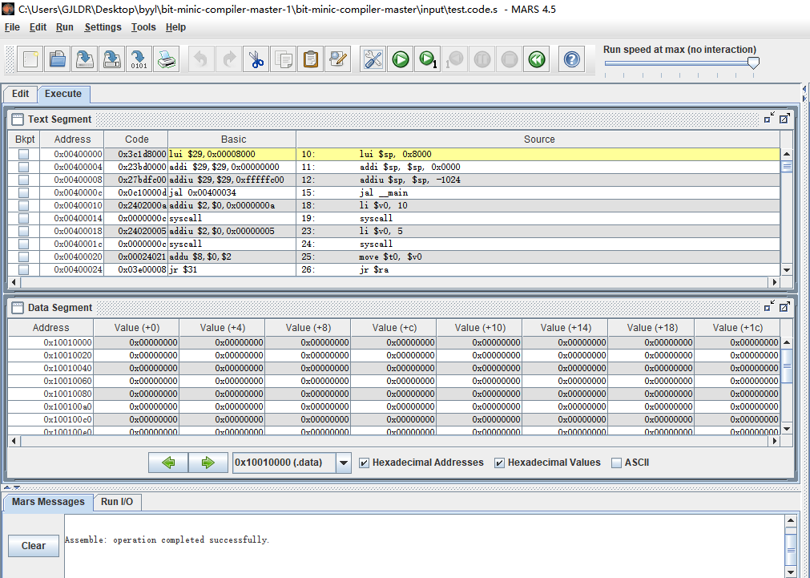

4.3.2测试输入1 a=1，b=1，经过两个分支语句以及三重for循环执行a=a+b输出c=19，如下图所示：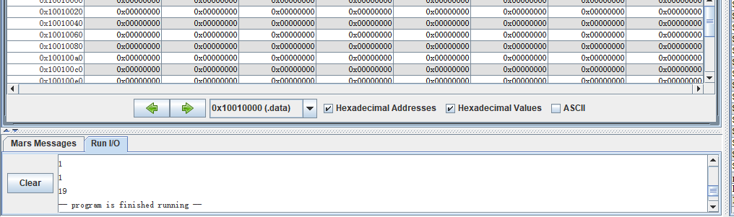
将源程序中输入输出替换为C语言的库函数后在Visual Studio中编译，生成可执行文件输入相同数据，结果相同，可验证生成的MIPS汇编码正确，结果如下图所示：

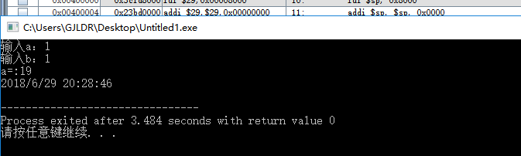

4.3.3测试输入2 a=1，b=10，经过两个分支语句以及三重for循环执行a=a+b后a>50,第二个分支语句将执行a=0语句，输出a=0，如下图所示：

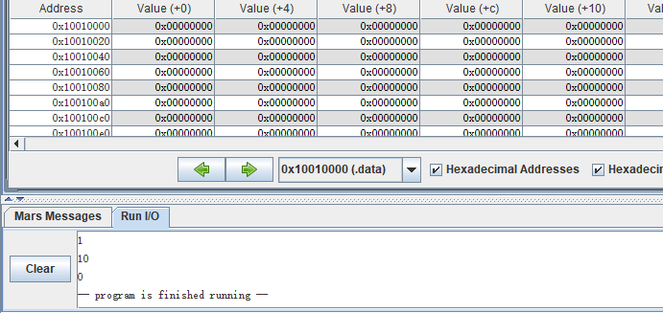
将源程序中输入输出替换为C语言的库函数后在Visual Studio中编译，生成可执行文件输入相同数据，结果相同，可验证生成的MIPS汇编码正确，结果如下图所示：
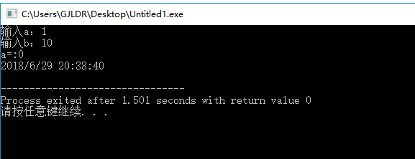

- 实验心得体会
本次实验为代码生成实验，通过实验掌握了代码生成的基本过程，加深了对于编译程序中代码生的部分理论知识的理解。目标代码生成作为编译程序的最后阶段，该阶段是根据中间代码及编译过程中的有关信息生成所期望的目标代码的过程。此次实验是从理论到实践的尝试，通过读取抽象语法树中的结构根据语法树的结构进入不同的代码生成子程序生成if语句、for循环语句、函数调用以及其他赋值计算操作的MIPS代码。
代码生成需要充分的考虑到计算机硬件以及软件所提供的资源，需要考虑到目标机器的寄存器结构，存储器结构等因素。本实验有两个选择，即CISC的X86汇编代码以及RISC的MIPS汇编代码。综合考虑后，选择生成MIPS汇编代码。MIPS汇编代码指令结构简单，运算指令都为对寄存器或立即数的操作，只有Load/Store指令可以访问存储器。
此外，本次实验老师给了一些参考的代码模板，让我更加清晰的认识到代码生成是怎样进行的，并且对于读取输入的.xml格式的语法树老师给的模板中已经完成，可直接使用节省了不少时间。并且由于BIT-MINICC代码的优越性，我采用了框架中的代码来进行预处理、词法分析、语法分析部分，是代码生成进行的更加顺利，能更好的和之间的衔接，避免了之前词法分析与语法分析所生成的文件与代码生成无法匹配的情况。
本次实验让我对 C 语言在其代码生成上有了更深层次的认识，对于编译原理课程中的理论知识有了更深层次的认识，实现了理论到实践的尝试。并且还学习了MIPS有关的知识，初步掌握了MIPS汇编代码的基础，提升了自己知识迁移的能力。此外还锻了自己利用 java 语言的编程能力，提升了我对于 java 语言的掌握程度。在实验过程中感受到了 BIT-MINICC 框架的强大、便利对我学习编译原理有很大的帮助。
自此，编译程序我们已经完成了词法分析、语法分析与代码生成的部分。经过此学期的四次实验，从语言认知开始了解各个语言的编写难度，运行效率，解释执行与编译执行的区别等，直到现在的代码生成。通过实验让我们对课堂上所学习的有了更深层次的理解，完成了从理论到实践的跨越。锻炼了自己发现问题、分析问题、解决问题的能力。在实验中BIT-MINICC框架对于我实验的帮助非常大，框架对编译程序的各个部分生成的中间文件进行了限定，使我们很方便的将框架中的某一过程替换。
这学期的实验我完成的是c语言赋值语句、循环、分支等语句的功能，还有很多不完善的地方，在今后的学习和生活中我将继续深入的学习编译原理有关的知识，完善自己的编译程序。

